Đoạn code ban đầu:
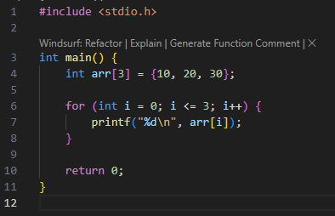
→ Lỗi : Duyệt quá số lượng phần tử của mảng.
Promp 1:
“Tìm lỗi cho đoạn code trên.”
Phản hồi của AI:
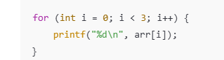
Đặc điểm câu trả lời:
- Chỉ đưa ra cách sửa
- Không giải thích lý do
- Người mới học chưa hiểu bản chất lỗi
Prompt 2:
“Đây là lỗi Segmentation fault trong code C.
Hãy giải thích chi tiết tại sao lỗi xảy ra,
minh họa bằng sơ đồ bộ nhớ,
sau đó đề xuất cách sửa lỗi đúng.”
Phản hồi của AI:
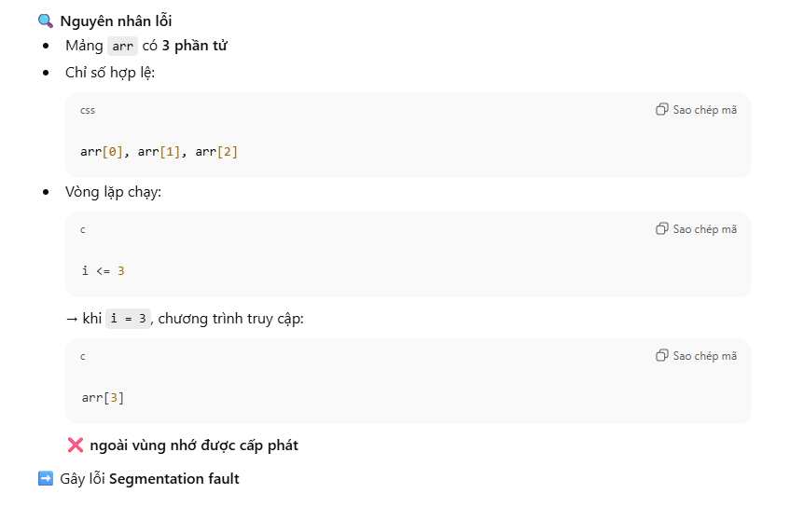

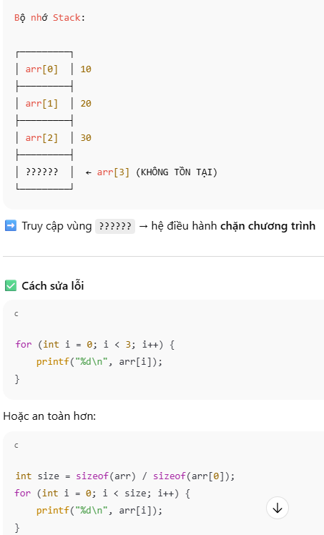
Nhận xét:
Prompt chi tiết giúp:
- Hiểu vì sao lỗi xảy ra, không chỉ biết hỏi “sửa thế nào”
- Nắm được cách bộ nhớ hoạt động
- Tránh lặp lại lỗi tương tự trong tương lai

- Phù hợp cho:
-Người mới học C
-Ôn thi
-Thuyết trình / báo cáo
Prompt ngắn chỉ phù hợp khi:
- Đã có kiến thức nền
- Cần sửa nhanh
- Không cần học sâu

